

**Fen Bilimleri Enstitüsü**

**Elektrik ve Bilgisayar Mühendisliği Bölümü**

**Nesneye Yönelik Yazılım Mühendisliği Dersi Final Ödevi**

**Ödev Konusu**

Hastane Otomasyon Sistemi

**Öğretin Üyesi**

Dr. Öğr. Üyesi Ali ÖZTÜRK

**Öğrenci**

Muhammet ILGAZ

21870911

Yusuf Behzat KAVAK

21870963

**Mayıs 2019**

**KONYA**

İçindekiler

1.PROJENİN TANIMI 3

2.PROJENİN AMACI 3

3.KULLANILAN ARAÇLAR 3

4. ARGO UML 3

5. UML NEDİR ? 3

6.GEREKSİNİMLERİ 4

6.SİSTEM MİMARİSİ 4

7.UML DİYAGRAMLAR 5

Kullanım Durum Diyagramı 1 5

Kullanım Durum Diyagramı 2 5

Sınıf Diyagramı 6

Sıralı Diyagram 1 6

Sıralı Diyagram 2 6

# 1.PROJENİN TANIMI

Projede kullanıcının hastane iç yönetimi, hasta randevu alma ve hasta labaratuvar sonuçlarını görüntülemesi üzerine yapılmış bir Hastane otomasyon sistemi tasarlanmıştır.

# 2.PROJENİN AMACI

Amacımız Hastanenin yönetimini ve süreçlerin takibini hızlı ve esnek olarak yapabilmektir.Bu sayede web platforumda sağlanabileceği için her durumda erişim sağlanılabilecek.Randevu alma tahlil sonuçlarına erişebilme ve veri akışının hızlı iletilmesi sağlanacaktır.

# 3.KULLANILAN ARAÇLAR

|  |  |  |
| --- | --- | --- |
| C:\Users\NEU\Desktop\ilker dağlı ödev 1\argo.jpg | Argo Uml Programı | 1 ADET |

# 4. ARGO UML

ArgoUML, java tabanlı yazılmış uml diyagramı çizmenize olanak sağlayan ve bu diyagramınıza uygun kod üreten araç. Tüm uml diyagramları için destek içerir. Birçok yazılım diline destek vermektedir. Java, C ++, java, sql, ruby yazılım dillerine destek vermektedir. ArgoUML gnu linux dağıtımlarını, unix tabanlı işletim sistemlerini ve windows tabanlı işletim sistemlerini desteklemektedir.

# 5. UML NEDİR ?

UML (Unified Modelling Language) yazılımın bileşenlerinin ve bunlar arasındaki ilişkilerin görsel olarak ifade edilmesini sağlayan bir standarttır.Uml bir programlama dili değildir. UML yazılım geliştirme sürecinin tamamını kapsar. Yazılımların karmaşıklaşması ve büyük yazılımların geliştirme sürecinde zorlukların çıkmasından dolayı 1997 yılında UML standartlar komitesi tarafından oluşturulmuştur.

UML in kullanım nedenlerini şöyle sıralayabiliriz;

·    Yazılımın planlanması aşamasında bütün yönleri şematize edileceğinden kodlama süresi kısalır ve olası tasarım hataları önceden belirlenmiş olur.

·   Yazılımcıların aynı temelde iletişim kurmasını sağlar.

·   İleride çıkabilecek geliştirmeleri ve hata düzeltmeleri kolaylaştırır.

·   Projeye sonradan dâhil olan yazılımcıların adapte olmasını kolaylaştırır.

·   Yazılımın mimarisinin daha doğru şekilde oluşturulmasını sağlar

# 6.GEREKSİNİMLERİ

1. Kitap, üye , ödünç kitap verileri sisteme kaydedilecek.
2. Hastaneci uygulamada kitap ekleme, silme ,güncelleme ve kitabın adı, yazarı yada türüne göre arama işlemlerini yapabilecek
3. Hastaneci ödünç kitap ekleme, silme, güncelleme ve arama işlemlerini yapabilecek.
4. Hastaneci kitapların ,üyelerin , ödünç kitapların ve iade tarihi geçmiş ödünç kitapların listelerini görüntüleyebilecek.
5. Üye web tarafını kullanarak kayıt olmamışsa kayıt olacak, kayıtlı ise sisteme giriş yapabilecek.
6. Üye web tarafı üzerinden kitap arama , ödün kitap isteme işlemlerini gerçekleştirebilecek.

# 6.SİSTEM MİMARİSİ

1. Ana Menü
2. Doktor Girişi
3. Hasta Girişi
4. Personel Girişi

# 7.UML DİYAGRAMLAR

## UseCase Diyagramı 1

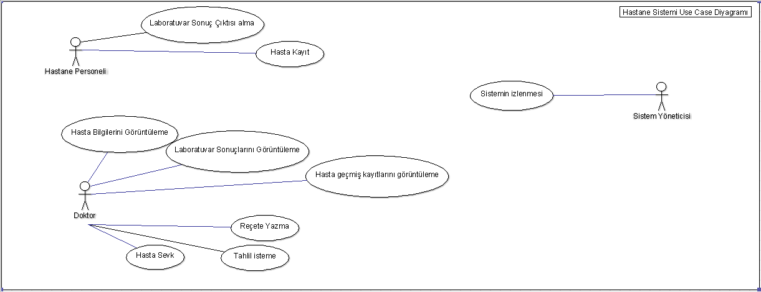

## UseCase Diyagramı 2

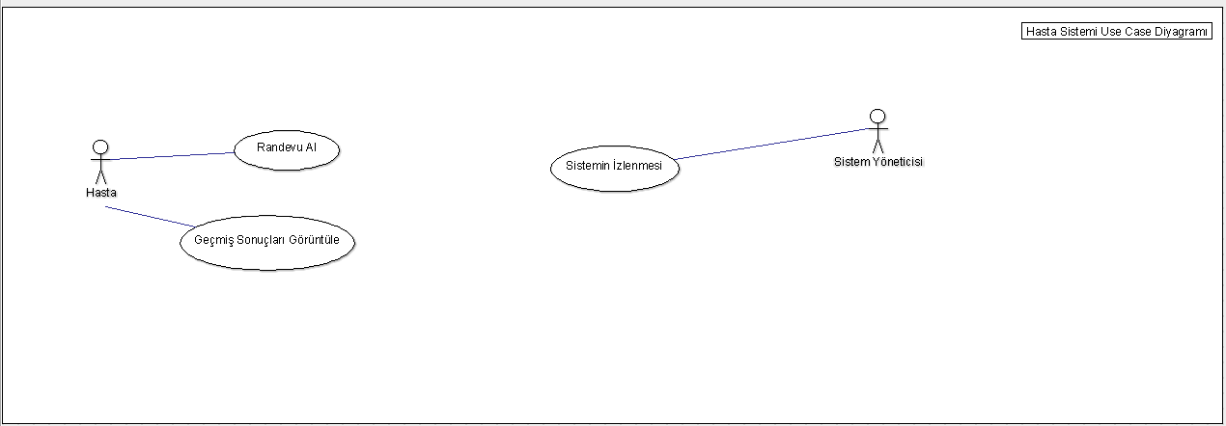

## Class Diyagramı

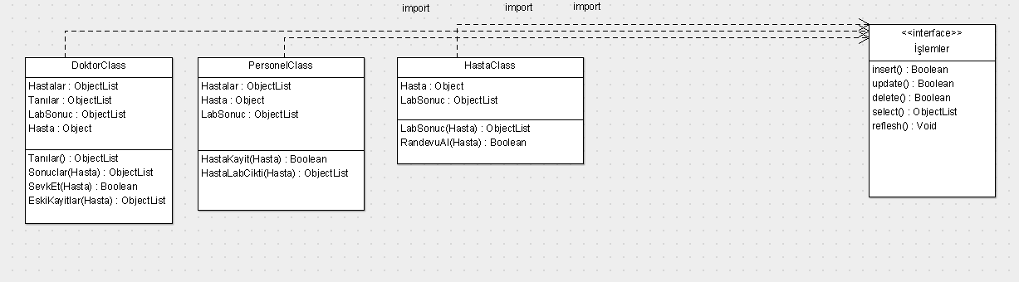

## Sıralı Diyagram 1

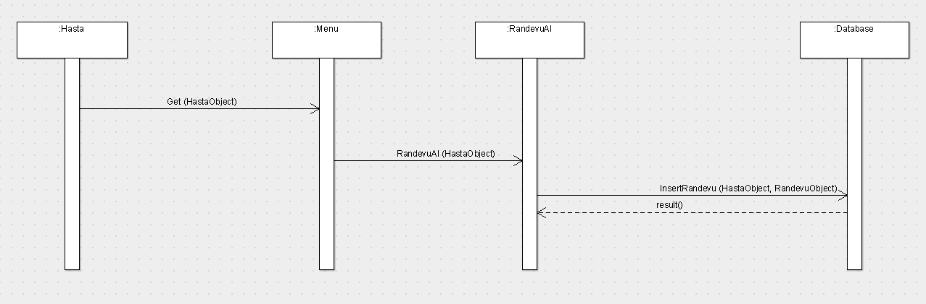

## Sıralı Diyagram 2

